2018届安徽省中考数学压轴试卷【word版 含答案解析 】
由于格式问题，部分试题会存在乱码的现象，请考生点击全屏查看！

第Ⅰ 卷（选择题）
评卷人 | 得 分
一、选择题（本大题共10小题，每小题4分，满分40分）
1．（4分）﹣2017的倒数是（ ）
A．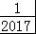 B．﹣ C．2017 D．﹣2017
2．（4分）地球的表面积约为510000000km2，将510000000用科学记数法表示为（ ）
A．0.51×109 B．5.1×108 C．5.1×109 D．51×107
3．（4分）下列运算正确的是（ ）
A．x+y=xy B．2x2﹣x2=1 C．2x•3x=6x D．x2÷x=x
4．（4分）九年级（1）班“环保小组”的5位同学在一次活动中捡废弃塑料袋的个数分别为：4，6，8，16，16这组数据的中位数、众数分别为（ ）
A．8，16 B．16，16 C．8，8 D．10，16
5．（4分）下列几何体是由4个相同的小正方体搭成的，其中左视图与俯视图相同的是（ ）
A．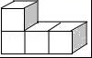 B．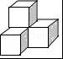 C．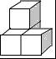 D．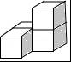
6．（4分）某班同学毕业时都将自己的照片向全班其他同学各送一张表示留念，全班共送1035张照片，如果全班有x名同学，根据题意，列出方程为（ ）
A．x（x+1）=1035 B．x（x﹣1）=1035×2 C．x（x﹣1）=1035 D．2x（x+1）=1035
7．（4分）方程组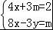的解x，y满足x＞y，则m的取值范围是（ ）
A．m＞ B．m＞ C．m＞ D．m＞
8．（4分）如图，将半径为4cm的圆折叠后，圆弧恰好经过圆心，则折痕的长为（ ）
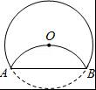
A．2 B．4cm C． D．
9．（4分）如图，在四边形ABCD中，AD=BC，E，F，G分别是AB，CD，AC的中点，若∠DAC=20°，∠ACB=66°，则∠FEG等于（ ）
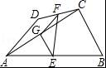
A．47° B．46° C．11.5° D．23°
10．（4分）如图，△ABC为直角三角形，∠C=90°，BC=2cm，∠A=30°，四边形DEFG为矩形，，EF=6cm，且点C、B、E、F在同一条直线上，点B与点E重合．Rt△ABC以每秒1cm的速度沿矩形DEFG的边EF向右平移，当点C与点F重合时停止．设Rt△ABC与矩形DEFG的重叠部分的面积为ycm2，运动时间xs．能反映ycm2与xs之间函数关系的大致图象是（ ）
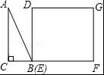
A．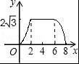 B．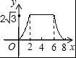 C．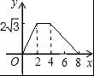 D．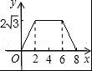

第Ⅱ 卷（非选择题）
评卷人 | 得 分
二、填空题（本大题共4小题，每小题5分，满分20分）
11．（5分）分解因式：ba2+b+2ab= ．
12．（5分）如图，一个圆作滚动运动，它从A位置开始，滚过与它相同的其他六个圆的上部，到达B位置．则该圆共滚过 圈．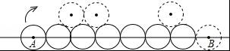
13．（5分）数轴上﹣1所对应的点为A，将A点右移4个单位长度再向左平移6个单位长度，则此时A点距原点的距离为 个单位长度．
14．（5分）如图，边长一定的正方形ABCD，Q为CD上一个动点，AQ交BD于点M，过M作MN⊥AQ交BC于点N，作NP⊥BD于点P，连接NQ，下列结论：①AM=MN；②MP=BD；③BN+DQ=NQ；④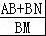为定值．其中一定成立的是 ．
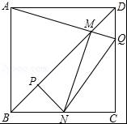

评卷人 | 得 分
三、（本大题共2小题，每小题8分，满分16分）
15．（8分）计算：（tan60°）﹣1×﹣|﹣|+23×0.125．
16．（8分）已知x2+x﹣6=0，求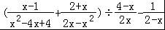的值

评卷人 | 得 分
四、解答题（本大题共2小题，每小题8分，满分16分）
17．（8分）两位数相乘：19×11=209，18×12=216，25×25=625，34×36=1224，47×43=2021，…
（1）认真观察，分析上述各式中两因数的个位数、十位数分别有什么联系，找出因数与积之间的规律，并用字母表示出来．
（2）验证你得到的规律．
18．（8分）如图，在平面直角坐标系中，△ABC的三个顶点坐标分别为A（﹣2，1），B（﹣1，4），C（﹣3，2）
（1）画出△ABC关于点B成中心对称的图形△A1BC1；
（2）以原点O为位似中心，位似比为1：2，在y轴的左侧画出△ABC放大后的图形△A2B2C2，并直接写出C2的坐标．
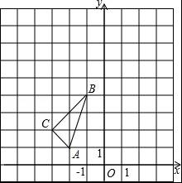

评卷人 | 得 分
五、解答题（本大题共2小题，每小题10分，满分20分）
19．（10分）如图，为了测量某建筑物CD的高度，先在地面上用测角仪自A处测得建筑物顶部的仰角是α，然后在水平地面上向建筑物前进了m米，此时自B处测得建筑物顶部的仰角是β．已知测角仪的高度是n米，请你计算出该建筑物的高度．
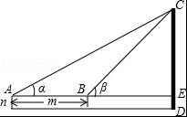
20．（10分）如图，一次函数y=k1x+b与反比例函数y=的图象交于A（2，m），B（n，﹣2）两点．过点B作BC⊥x轴，垂足为C，且S△ABC=5．
（1）求一次函数与反比例函数的解析式；
（2）根据所给条件，请直接写出不等式k1x+b＞的解集；
（3）若P（p，y1），Q（﹣2，y2）是函数y=图象上的两点，且y1≥y2，求实数p的取值范围．
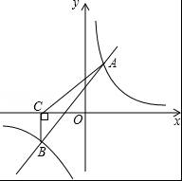

评卷人 | 得 分
六、解答题（本大题满分12分）
21．（12分）某电视台的一档娱乐性节目中，在游戏PK环节，为了随机分选游戏双方的组员，主持人设计了以下游戏：用不透明的白布包住三根颜色长短相同的细绳AA1、BB1、CC1，只露出它们的头和尾（如图所示），由甲、乙两位嘉宾分别从白布两端各选一根细绳，并拉出，若两人选中同一根细绳，则两人同队，否则互为反方队员．
（1）若甲嘉宾从中任意选择一根细绳拉出，求他恰好抽出细绳AA1的概率；
（2）请用画树状图法或列表法，求甲、乙两位嘉宾能分为同队的概率．
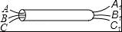

评卷人 | 得 分
七、解答题（本大题满分12分）
22．（12分）如图1，△ABC中，点D在线段AB上，点E在线段CB延长线上，且BE=CD，EP∥AC交直线CD于点P，交直线AB于点F，∠ADP=∠ACB．
（1）图1中是否存在与AC相等的线段？若存在，请找出，并加以证明，若不存在，说明理由；
（2）若将“点D在线段AB上，点E在线段CB延长线上”改为“点D在线段BA延长线上，点E在线段BC延长线上”，其他条件不变（如图2）．当∠ABC=90°，∠BAC=60°，AB=2时，求线段PE的长．
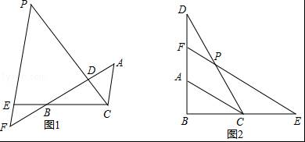

评卷人 | 得 分
八、（本大题满分14分）
23．（14分）已知，抛物线y=ax2+ax+b（a≠0）与直线y=2x+m有一个公共点M（1，0），且a＜b．
（1）求b与a的关系式和抛物线的顶点D坐标（用a的代数式表示）；
（2）直线与抛物线的另外一个交点记为N，求△DMN的面积与a的关系式；
（3）a=﹣1时，直线y=﹣2x与抛物线在第二象限交于点G，点G、H关于原点对称，现将线段GH沿y轴向上平移t个单位（t＞0），若线段GH与抛物线有两个不同的公共点，试求t的取值范围．
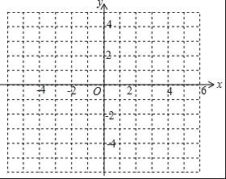

2018届安徽省中考数学压轴试卷参考答案与试题解析

一、选择题（本大题共10小题，每小题4分，满分40分）
1．（4分）﹣2017的倒数是（ ）
A．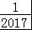 B．﹣ C．2017 D．﹣2017
【解答】解：﹣2017的倒数是﹣．
故选：B．

2．（4分）地球的表面积约为510000000km2，将510000000用科学记数法表示为（ ）
A．0.51×109 B．5.1×108 C．5.1×109 D．51×107
【解答】解：510000000=5.1×108，
故选：B．

3．（4分）下列运算正确的是（ ）
A．x+y=xy B．2x2﹣x2=1 C．2x•3x=6x D．x2÷x=x
【解答】解：A、x和y不是同类项，不能合并，故本选项错误；
B、2x2﹣x2=x2，原式计算错误，故本选项错误；
C、2x•3x=6x2，原式计算错误，故本选项错误；
D、x2÷x=x，原式计算正确，故本选项正确；
故选：D．

4．（4分）九年级（1）班“环保小组”的5位同学在一次活动中捡废弃塑料袋的个数分别为：4，6，8，16，16这组数据的中位数、众数分别为（ ）
A．8，16 B．16，16 C．8，8 D．10，16
【解答】解：这组数据的中位数为：8，
众数为：16．
故选：A．

5．（4分）下列几何体是由4个相同的小正方体搭成的，其中左视图与俯视图相同的是（ ）
A．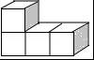 B．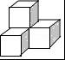 C．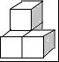 D．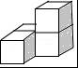
【解答】解：A、左视图是两个正方形，俯视图是三个正方形，不符合题意；
B、左视图与俯视图不同，不符合题意；
C、左视图与俯视图相同，符合题意；
D左视图与俯视图不同，不符合题意，
故选：C．

6．（4分）某班同学毕业时都将自己的照片向全班其他同学各送一张表示留念，全班共送1035张照片，如果全班有x名同学，根据题意，列出方程为（ ）
A．x（x+1）=1035 B．x（x﹣1）=1035×2 C．x（x﹣1）=1035 D．2x（x+1）=1035
【解答】解：∵全班有x名同学，
∴每名同学要送出（x﹣1）张；
又∵是互送照片，
∴总共送的张数应该是x（x﹣1）=1035．
故选：C．

7．（4分）方程组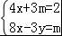的解x，y满足x＞y，则m的取值范围是（ ）
A．m＞ B．m＞ C．m＞ D．m＞
【解答】解：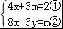
由①得x=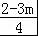，代入②得，8×﹣3y=m，y=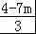．
∵x＞y，即＞，解得m＞．
故选：D．

8．（4分）如图，将半径为4cm的圆折叠后，圆弧恰好经过圆心，则折痕的长为（ ）
A．2 B．4cm C． D．
【解答】解：如图所示，
连接AO，过O作OD⊥AB，交于点D，交弦AB于点E，
∵折叠后恰好经过圆心，
∴OE=DE，
∵⊙O的半径为4，
∴OE=OD=×4=2，
∵OD⊥AB，
∴AE=AB，
在Rt△AOE中，
AE===2．
∴AB=2AE=4．
故选：B．
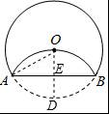

9．（4分）如图，在四边形ABCD中，AD=BC，E，F，G分别是AB，CD，AC的中点，若∠DAC=20°，∠ACB=66°，则∠FEG等于（ ）
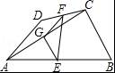
A．47° B．46° C．11.5° D．23°
【解答】解：∵AD=BC，E，F，G分别是AB，CD，AC的中点，
∴GF是△ACD的中位线，GE是△ACB的中位线，
又∵AD=BC，
∴GF=GE，∠FGC=∠DAC=20°，∠AGE=∠ACB=66°，
∴∠FGE=∠FGC+∠EGC=20°+（180°﹣66°）=134°，
∴∠FEG=（180°﹣∠FGE）=23°．
故选：D．

10．（4分）如图，△ABC为直角三角形，∠C=90°，BC=2cm，∠A=30°，四边形DEFG为矩形，，EF=6cm，且点C、B、E、F在同一条直线上，点B与点E重合．Rt△ABC以每秒1cm的速度沿矩形DEFG的边EF向右平移，当点C与点F重合时停止．设Rt△ABC与矩形DEFG的重叠部分的面积为ycm2，运动时间xs．能反映ycm2与xs之间函数关系的大致图象是（ ）
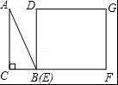
A．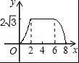 B．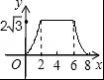 C．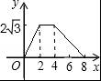 D．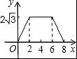
【解答】解：已知∠C=90°，BC=2cm，∠A=30°，
∴AB=4，
由勾股定理得：AC=2，
∵四边形DEFG为矩形，∠C=90，
∴DE=GF=2，∠C=∠DEF=90°，
∴AC∥DE，
此题有三种情况：（1）当0＜x＜2时，AB交DE于H，
如图
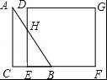
∵DE∥AC，
∴=，
即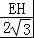=，
解得：EH=x，
所以y=•x•x=x2，
∵x y之间是二次函数，
所以所选答案C错误，答案D错误，

∵a=＞0，开口向上；
（2）当2≤x≤6时，如图，
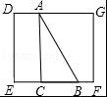
此时y=×2×2=2，
（3）当6＜x≤8时，如图，设△ABC的面积是s1，△FNB的面积是s2，
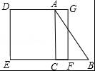
BF=x﹣6，与（1）类同，同法可求FN=X﹣6，
∴y=s1﹣s2，
=×2×2﹣×（x﹣6）×（X﹣6），
=﹣x2+6x﹣16，
∵﹣＜0，
∴开口向下，
所以答案A正确，答案B错误，
故选：A．

二、填空题（本大题共4小题，每小题5分，满分20分）
11．（5分）分解因式：ba2+b+2ab= b（a+1）2 ．
【解答】解：原式=b（a2+2a+1）=b（a+1）2．
故答案为：b（a+1）2

12．（5分）如图，一个圆作滚动运动，它从A位置开始，滚过与它相同的其他六个圆的上部，到达B位置．则该圆共滚过 圈．
【解答】解：观察图1中，当⊙A旋转到⊙A′位置时，∠COD=90°，这个圆已经旋转180°，
即得出结论：⊙A旋转的度数是∠COD的两倍．

第一段和最后一段圆心角为120度．中间一共是4段6圆心角0度的弧，120°×2+60°×4=480度，
480°×2=960°，960°÷360°=（圈）
故答案是．
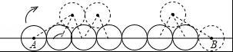
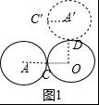

13．（5分）数轴上﹣1所对应的点为A，将A点右移4个单位长度再向左平移6个单位长度，则此时A点距原点的距离为 3 个单位长度．
【解答】解：根据题意：数轴上﹣1所对应的点为A，
将A点右移4个单位长度再向左平移6个单位长度，得到点的坐标为﹣1+4﹣6=﹣3，
故此时A点距原点的距离为3个单位长度．

14．（5分）如图，边长一定的正方形ABCD，Q为CD上一个动点，AQ交BD于点M，过M作MN⊥AQ交BC于点N，作NP⊥BD于点P，连接NQ，下列结论：①AM=MN；②MP=BD；③BN+DQ=NQ；④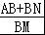为定值．其中一定成立的是 ①②③④ ．
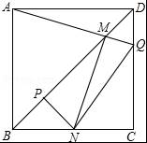
【解答】解：如图1所示：
作AU⊥NQ于U，连接AN，AC，
∵∠AMN=∠ABC=90°，
∴A，B，N，M四点共圆，
∴∠NAM=∠DBC=45°，∠ANM=∠ABD=45°，
∴∠ANM=∠NAM=45°，
∴AM=MN，故①正确．
由同角的余角相等知，∠HAM=∠PMN，
在△AHM和△MPN中，
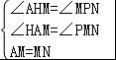，
∴△AHM≌△MPN（AAS），
∴MP=AH=AC=BD，故②正确，
∵∠BAN+∠QAD=∠NAQ=45°，
∴△ADQ绕点A顺时针旋转90度至△ABR，使AD和AB重合，连接AN，
则∠RAQ=90°，△ABR≌△ADQ，
∴AR=AQ，∠RAN=90°﹣45°=45°=∠NAM，
在△△AQN和△ANR中，
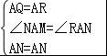，
∴△AQN≌△ANR（SAS），
∴NR=NQ，
则BN=NU，DQ=UQ，
∴点U在NQ上，有BN+DQ=QU+UN=NQ，故③正确．
如图2所示，作MS⊥AB，垂足为S，作MW⊥BC，垂足为W，点M是对角线BD上的点，
∴四边形SMWB是正方形，
∴MS=MW=BS=BW，∠SMW=90°，
∴∠AMS=∠NMW，
在△AMS和△NMW中，
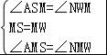，
∴△AMS≌△NMW（ASA），
∴AS=NW，
∴AB+BN=SB+BW=2BW，
∵BW：BM=1：，
∴==，故④正确．
故答案为：①②③④．
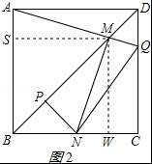
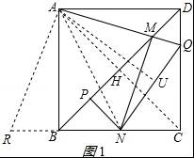

三、（本大题共2小题，每小题8分，满分16分）
15．（8分）计算：（tan60°）﹣1×﹣|﹣|+23×0.125．
【解答】解：原式=（）﹣1•﹣+8×0.125
=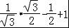
=1．

16．（8分）已知x2+x﹣6=0，求的值
【解答】解：x=2或x=﹣3；
原式=（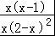+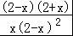）÷﹣
=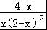•﹣
=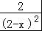﹣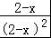
=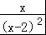；
当x=2时，原式中分母为零，所以x=2舍去；
当x=﹣3时，原式=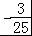．

四、解答题（本大题共2小题，每小题8分，满分16分）
17．（8分）两位数相乘：19×11=209，18×12=216，25×25=625，34×36=1224，47×43=2021，…
（1）认真观察，分析上述各式中两因数的个位数、十位数分别有什么联系，找出因数与积之间的规律，并用字母表示出来．
（2）验证你得到的规律．
【解答】解：（1）上述等式的规律是：
两因数的十位数相等，个位数相加等于10，而积后两位是两因数个位数相乘、前两位是十位数乘以（十位数+1）；
如果用m表示十位数，n表示个位数的话，则
第一个因数为10m+n，第二个因数为10m+（10﹣n），积为100m（m+1）+n（10﹣n）；
表示出来为：（10m+n）[10m+（10﹣n）]=100m（m+1）+n（10﹣n）；
（2）∵左边=（10m+n）（10m﹣n+10）
=（10m+n）[10（m+1）﹣n]
=100m（m+1）﹣10mn+10n（m+1）﹣n2
=100m（m+1）﹣10mn+10mn+10n﹣n2
=100m（m+1）+n（10﹣n）=右边
∴（10m+n）[10m+（10﹣n）]=100m（m+1）+n（10﹣n） 成立．

18．（8分）如图，在平面直角坐标系中，△ABC的三个顶点坐标分别为A（﹣2，1），B（﹣1，4），C（﹣3，2）
（1）画出△ABC关于点B成中心对称的图形△A1BC1；
（2）以原点O为位似中心，位似比为1：2，在y轴的左侧画出△ABC放大后的图形△A2B2C2，并直接写出C2的坐标．
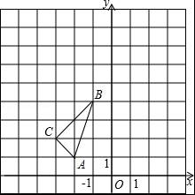
【解答】解：（1）△A1BC1即为所求；
（2）△A2B2C2即为所求，C2的坐标为（﹣6，4）．
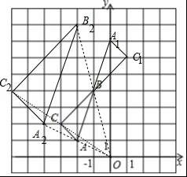

五、解答题（本大题共2小题，每小题10分，满分20分）
19．（10分）如图，为了测量某建筑物CD的高度，先在地面上用测角仪自A处测得建筑物顶部的仰角是α，然后在水平地面上向建筑物前进了m米，此时自B处测得建筑物顶部的仰角是β．已知测角仪的高度是n米，请你计算出该建筑物的高度．
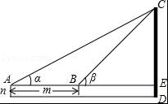
【解答】解：由题意得：BE=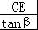，AE=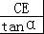，
∵AE﹣BE=AB=m米，
∴﹣=m（米），
∴CE=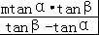（米），
∵DE=n米，
∴CD=+n（米）．
∴该建筑物的高度为：（+n）米．

20．（10分）如图，一次函数y=k1x+b与反比例函数y=的图象交于A（2，m），B（n，﹣2）两点．过点B作BC⊥x轴，垂足为C，且S△ABC=5．
（1）求一次函数与反比例函数的解析式；
（2）根据所给条件，请直接写出不等式k1x+b＞的解集；
（3）若P（p，y1），Q（﹣2，y2）是函数y=图象上的两点，且y1≥y2，求实数p的取值范围．
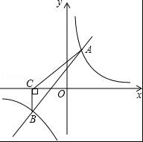
【解答】解：（1）把A（2，m），B（n，﹣2）代入y=得：k2=2m=﹣2n，
即m=﹣n，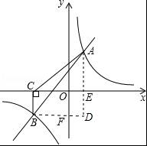
则A（2，﹣n），
过A作AE⊥x轴于E，过B作BF⊥y轴于F，延长AE、BF交于D，
∵A（2，﹣n），B（n，﹣2），
∴BD=2﹣n，AD=﹣n+2，BC=|﹣2|=2，
∵S△ABC=•BC•BD
∴×2×（2﹣n）=5，解得：n=﹣3，
即A（2，3），B（﹣3，﹣2），
把A（2，3）代入y=得：k2=6，
即反比例函数的解析式是y=；
把A（2，3），B（﹣3，﹣2）代入y=k1x+b得：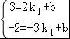，
解得：k1=1，b=1，
即一次函数的解析式是y=x+1；

（2）∵A（2，3），B（﹣3，﹣2），
∴不等式k1x+b＞的解集是﹣3＜x＜0或x＞2；

（3）分为两种情况：当点P在第三象限时，要使y1≥y2，实数p的取值范围是P≤﹣2，
当点P在第一象限时，要使y1≥y2，实数p的取值范围是P＞0，
即P的取值范围是p≤﹣2或p＞0．

六、解答题（本大题满分12分）
21．（12分）某电视台的一档娱乐性节目中，在游戏PK环节，为了随机分选游戏双方的组员，主持人设计了以下游戏：用不透明的白布包住三根颜色长短相同的细绳AA1、BB1、CC1，只露出它们的头和尾（如图所示），由甲、乙两位嘉宾分别从白布两端各选一根细绳，并拉出，若两人选中同一根细绳，则两人同队，否则互为反方队员．
（1）若甲嘉宾从中任意选择一根细绳拉出，求他恰好抽出细绳AA1的概率；
（2）请用画树状图法或列表法，求甲、乙两位嘉宾能分为同队的概率．
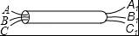
【解答】解：（1）∵共有三根细绳，且抽出每根细绳的可能性相同，
∴甲嘉宾从中任意选择一根细绳拉出，恰好抽出细绳AA1的概率是=；

（2）画树状图：
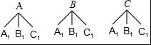
共有9种等可能的结果数，其中甲、乙两位嘉宾能分为同队的结果数为3种情况，
则甲、乙两位嘉宾能分为同队的概率是=．

七、解答题（本大题满分12分）
22．（12分）如图1，△ABC中，点D在线段AB上，点E在线段CB延长线上，且BE=CD，EP∥AC交直线CD于点P，交直线AB于点F，∠ADP=∠ACB．
（1）图1中是否存在与AC相等的线段？若存在，请找出，并加以证明，若不存在，说明理由；
（2）若将“点D在线段AB上，点E在线段CB延长线上”改为“点D在线段BA延长线上，点E在线段BC延长线上”，其他条件不变（如图2）．当∠ABC=90°，∠BAC=60°，AB=2时，求线段PE的长．
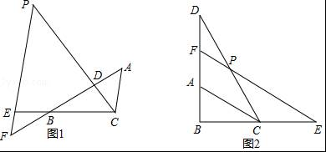
【解答】解：（1）AC=BF．证明如下：
如图1，∵∠ADP=∠ACD+∠A，∠ACB=∠ACD+∠BCD，∠ADP=∠ACB，
∴∠BCD=∠A，
又∵∠CBD=∠ABC，
∴△CBD∽△ABC，
∴=，①
∵FE∥AC，
∴=，②
由①②可得， =，
∵BE=CD，
∴BF=AC；

（2）如图2，∵∠ABC=90°，∠BAC=60°，
∴∠ACB=30°=∠ADP，
∴∠BCD=60°，∠ACD=60°﹣30°=30°，
∵PE∥AC，
∴∠E=∠ACB=30°，∠CPE=∠ACD=30°，
∴CP=CE，
∵BE=CD，
∴BC=DP，
∵∠ABC=90°，∠D=30°，
∴BC=CD，
∴DP=CD，即P为CD的中点，
又∵PF∥AC，
∴F是AD的中点，
∴FP是△ADC的中位线，
∴FP=AC，
∵∠ABC=90°，∠ACB=30°，
∴AB=AC，
∴FP=AB=2，
∵DP=CP=BC，CP=CE，
∴BC=CE，即C为BE的中点，
又∵EF∥AC，
∴A为FB的中点，
∴AC是△BEF的中位线，
∴EF=2AC=4AB=8，
∴PE=EF﹣FP=8﹣2=6．
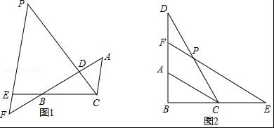

八、（本大题满分14分）
23．（14分）已知，抛物线y=ax2+ax+b（a≠0）与直线y=2x+m有一个公共点M（1，0），且a＜b．
（1）求b与a的关系式和抛物线的顶点D坐标（用a的代数式表示）；
（2）直线与抛物线的另外一个交点记为N，求△DMN的面积与a的关系式；
（3）a=﹣1时，直线y=﹣2x与抛物线在第二象限交于点G，点G、H关于原点对称，现将线段GH沿y轴向上平移t个单位（t＞0），若线段GH与抛物线有两个不同的公共点，试求t的取值范围．
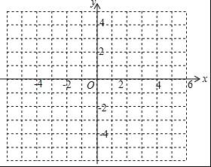
【解答】解：（1）∵抛物线y=ax2+ax+b有一个公共点M（1，0），
∴a+a+b=0，即b=﹣2a，
∴y=ax2+ax+b=ax2+ax﹣2a=a（x+）2﹣，
∴抛物线顶点D的坐标为（﹣，﹣）；
（2）∵直线y=2x+m经过点M（1，0），
∴0=2×1+m，解得m=﹣2，
∴y=2x﹣2，
则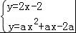，
得ax2+（a﹣2）x﹣2a+2=0，
∴（x﹣1）（ax+2a﹣2）=0，
解得x=1或x=﹣2，
∴N点坐标为（﹣2，﹣6），
∵a＜b，即a＜﹣2a，
∴a＜0，
如图1，设抛物线对称轴交直线于点E，
∵抛物线对称轴为x=﹣=﹣，
∴E（﹣，﹣3），
∵M（1，0），N（﹣2，﹣6），
设△DMN的面积为S，
∴S=S△DEN+S△DEM=|（﹣2）﹣1|•|﹣﹣（﹣3）|=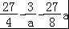，
（3）当a=﹣1时，
抛物线的解析式为：y=﹣x2﹣x+2=﹣（x﹣）2+，
有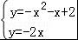，
﹣x2﹣x+2=﹣2x，
解得：x1=2，x2=﹣1，
∴G（﹣1，2），
∵点G、H关于原点对称，
∴H（1，﹣2），
设直线GH平移后的解析式为：y=﹣2x+t，
﹣x2﹣x+2=﹣2x+t，
x2﹣x﹣2+t=0，
△=1﹣4（t﹣2）=0，
t=

